7 de octubre
1.- NOMBRE DEL PROFESOR: Gutiérrez Legorreta Diego GRADO: 5 ° GRUPO: “A”
2.- ASIGNATURA: Computación
3.- TRIMESTRE: 1°
4.- SEMANA: Del 7 al 11 de octubre
5.- TIEMPO: 50 minutos
6.- TEMA: Revisión y seguimiento de textos.
7.- .- CAMPO FORMATIVO: ( ) LENGUAJES. ( ) SABERES Y PENSAMIENTO CIENTÍFICO. ( ) ÉTICA, NATURALEZA Y SOCIEDAD. ( x) DE LO HUMANO Y LO COMUNITARIO

8.- EJES ARTICULADORES: ( ) IGUALDAD DE GÉNERO. ( ) INCLUSIÓN. ( ) VIDA SALUDABLE. ( x ) PENSAMIENTO CRÍTICO ( ) APROPIACIÓN DE LAS CULTURAS A TRÁVES DE LA LECTURA Y LA ESCRITURA. ( ) INTERCULTURALIDAD CRÍTICA. ( ) ARTES Y EXPERIENCIAS ESTÉTICAS
9.- APRENDIZAJE ESPERADO: ° Revisión ortográfica.
10.- PROCESO DE DESARROLLO DE APRENIZAJE (PDA)
11.- RECURSOS:
° Libro Atmósfera Digital 2.0.
° Equipo de cómputo.
° Archivo "Invención de los drones".
° Word.
12.- MATERIALES:
° Archivo "Invención de los drones".
° Word.
13.- IMPLEMENTACIÓN DE ACCIONES DEL P.E.M.C. En proceso de autorización
14.- INICIO:
Daremos inicio con los buenos días.
15.- DESARROLLO:
El docente dirá a los chicos que continúen con la practica de la clase anterior para que terminen, en caso de que tengan dudas, los alumnos pedirán ayuda al docente y los guiara para el termino de esta práctica.

16.- CIERRE:
El docente realiza la revisión en equipo de cómputo, así como aclara las dudas del alumno en caso de que estas existan. El docente vuele a cuestionar al alumno.
- ¿Sabes utilizar las herramientas que te ayudan a revisar un documento?
¿Te imaginas entregar un documento con mala presentación?

17.- EVALUACIÓN: Autoevaluación ( ) Coevaluación ( ) Heteroevaluación ( x)
° Observación.
° Actividades.
° Inferencias orales del alumno.

- ACTITUDINAL: Cumple con su asistencia y participación
- CONCEPTUAL: Completa sus actividades en tiempo y forma
- PROCEDIMENTAL: Información y comunicación, uso de la tecnología

18.- TAREA: No hay tarea.

11 de octubre
1.- NOMBRE DEL PROFESOR: Gutiérrez Legorreta Diego GRADO: 5 ° GRUPO: “A”
2.- ASIGNATURA: Computación
3.- TRIMESTRE: 1°
4.- SEMANA: Del 7 al 11 de octubre
5.- TIEMPO: 50 minutos
6.- TEMA: Revisión y seguimiento de textos.
7.- .- CAMPO FORMATIVO: ( ) LENGUAJES. ( ) SABERES Y PENSAMIENTO CIENTÍFICO. ( ) ÉTICA, NATURALEZA Y SOCIEDAD. ( x) DE LO HUMANO Y LO COMUNITARIO

8.- EJES ARTICULADORES: ( ) IGUALDAD DE GÉNERO. ( ) INCLUSIÓN. ( ) VIDA SALUDABLE. ( x ) PENSAMIENTO CRÍTICO ( ) APROPIACIÓN DE LAS CULTURAS A TRÁVES DE LA LECTURA Y LA ESCRITURA. ( ) INTERCULTURALIDAD CRÍTICA. ( ) ARTES Y EXPERIENCIAS ESTÉTICAS
9.- APRENDIZAJE ESPERADO: ° Revisión ortográfica.
10.- PROCESO DE DESARROLLO DE APRENIZAJE (PDA)

11.- RECURSOS:
° Libro Atmósfera Digital 2.0.
° Equipo de cómputo.
° Archivo "Invención de los drones".
° Word.

12.- MATERIALES:
° Archivo "Invención de los drones".
° Word.

13.- IMPLEMENTACIÓN DE ACCIONES DEL P.E.M.C. En proceso de autorización

14.- INICIO:

Daremos inicio con los buenos días.

- Actividad rompe hielo: El docente inicia la lectura en plenaria de la Lección 2, realizando las preguntas detonadoras ¿Saber utilizar las herramientas que te ayudan a revisar un documento?
¿Te imaginas entregar un documento con mala presentación?

15.- DESARROLLO:
El docente realiza las actividades proyectando la Lección 2 Página 19 y 20 para el seguimiento de actividades y anotaciones importantes de la práctica utilizando el Libro Atmósfera Digital 2.0 para realizar las actividades.
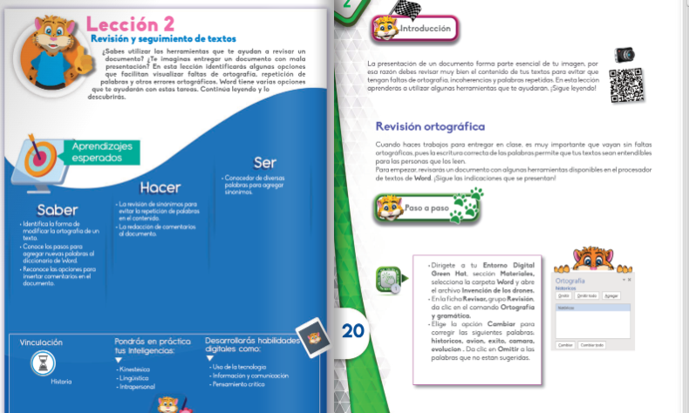

16.- CIERRE:
El docente realiza la revisión en equipo de cómputo, así como aclara las dudas del alumno en caso de que estas existan. El docente vuele a cuestionar al alumno.
- ¿Sabes utilizar las herramientas que te ayudan a revisar un documento?
¿Te imaginas entregar un documento con mala presentación?

17.- EVALUACIÓN: Autoevaluación ( ) Coevaluación ( ) Heteroevaluación ( x)
° Observación.
° Actividades.
° Inferencias orales del alumno.

- ACTITUDINAL: Cumple con su asistencia y participación
- CONCEPTUAL: Completa sus actividades en tiempo y forma
- PROCEDIMENTAL: Información y comunicación, uso de la tecnología

18.- TAREA: Anota en tu cuaderno y contesta
¿Qué importancia tiene presentar textos sin faltas de ortografía? ¿Qué proceso llevaste para corregir la ortografía de tu documento?

